重庆市沙坪坝区农业农村委员会
关于重庆师范大学实习实训中心工程河道内
燃气迁改项目洪水影响评价报告的批复

重庆师范大学：

根据你单位报送的关于重庆师范大学实习实训中心工程河道内燃气迁改项目洪水影响评价的行政许可申请，我委组织专家对《重庆师范大学实习实训中心工程河道内燃气迁改项目洪水影响评价报告》（送审稿）进行了审查。根据河道管理有关法律法规和专家评审意见，现就该工程洪水影响评价作出行政许可决定如下。

一、同意你单位在清水溪、伍家河沟河道管理范围内的建设行为。

二、原则同意《重庆师范大学实习实训中心工程河道内燃气迁改项目洪水影响评价报告》（报批稿）推荐的拟建工程洪水影响评价方案。
新建燃气管道起于伍家河段南侧河岸上（桩号T1），接已建D323.9×6.4次高压B级燃气管道，终于北侧重庆师范大学内（桩号T9），接已建D323.9×6.4次高压B级燃气管道，管道全长129.5m。新建管道涉河部位为桩号T5～T7段，采用混凝土包覆的方式穿越河流处，涉河段长度约为68.2m。

三、有关要求

（一）项目法人应妥善处理占地补偿等第三方合法水事权益。

（二）工程开工前，项目法人要将涉河建设方案报送区农业农村委，区农业农村委对涉河部分施工期进行施工管理，并服从防汛抗旱指挥部门的统一指挥。项目法人要充分重视河道保护工作，严禁向河道内倾倒弃土弃渣，施工完工后须及时拆除施工设施及弃土弃渣阻碍物，确保行洪安全和河道面貌。

（三）工程开工后，项目法人要及时将施工放样资料报送区农业农村委，区农业农村委将对涉河事项进行监督。

（四）工程竣工后，项目法人应将涉河事项竣工资料报送区农业农村委，区农业农村委将对涉河事项进行复核，参加涉河建设项目的竣工验收。项目验收合格后方可投入使用。

（五）本行政许可决定有效期为3年，自签发之日起计算。期满后，若该工程未开工建设，本行政许可决定自行失效；若要继续建设，应重新履行行政许可手续。工程建设过程中涉河建设方案有较大变更的，也应按规定重新办理许可手续。

（六）项目法人应严格按照批复的内容和要求实施。

附件： 1.重庆师范大学实习实训中心工程河道内燃气迁改项目洪水影响评价报告评审意见

2.控制点坐标表

重庆市沙坪坝区农业农村委员会
2023年7月20日

（此件主动公开）

附件1：
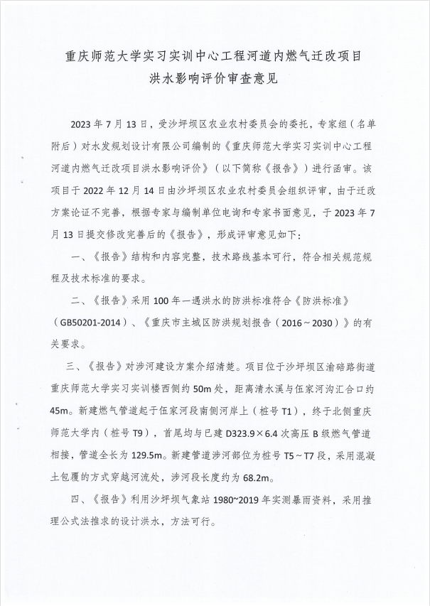

附件2：
工程特征参数表
类型 | 标准 | 单位 | 数量 | 备注
燃气管道 | 保护对象规划防洪标准 | 年一遇 | 100
燃气管道 | 主要建筑物级别 | 级 | 2
燃气管道 | 建筑物轴线长度 | m | 129.5
燃气管道 | 涉河段轴线长度 | m | 68.2
工程控制坐标表
编号 | 坐标值 |  | 备注
编号 | X | Y | 备注
T1 | 3272053.800 | 640432.810
T2 | 3272066.327 | 640431.632
T3 | 3272065.771 | 640424.731
T4 | 3272061.248 | 640418.677
T5 | 3272060.576 | 640389.759 | 位于河道管理范围内
T6 | 3272070.772 | 640388.887 | 位于河道管理范围内
T7 | 3272102.652 | 640397.066 | 位于河道管理范围内
T8 | 3272109.918 | 640399.307
T9 | 3272124.607 | 640412.068
注：上表坐标为国家大地2000坐标系，高程为1985国家高程基准。

